【 华营实战工作坊 】

后备干部储备： 增强人才厚度

对准业务战略， 打造 “人才倍出 ”的干部队伍

2024年4月26日 — 27日
2天1 晚沉浸式学习
学理念/学逻辑/学方法
开 课 地 点 ： 北 京 /上 海 /深 圳

华营-系列主题实战工作坊 —— 陪伴式训战， 聚焦关键业务场景， 团队共创解决方案
定任务

战略管理
课程1： 战略洞察
课程2： 经营计划
课程3： 战略解码
课程4： 全面预算

聚焦关键业务场景， 团队共创解决方案
人才/干部管理
课程7： 人才规划与获取
课程8： 后备干部储备
课程9： 在岗干部管理
课程5： 绩效管理
课程6： 薪酬管理
绩效/薪酬管理
分好钱
产品管理
课程1 0： 集成产品开发
课程1 1： 端到端成本领先

做好产品
课程1 4： 业务流程建设
课程1 5： 数字化供应链 与采购

专项主题
营销管理
课程1 2： 作战体系
课程1 3： 作战能力

打胜仗

华营作为输出华为管理实践的平台， 成立1 0年以来， 已为
用好人
4000家企业提供专业的管理服务 。在为企业服务的过程中，
华营发现： 很多企业在业务场景上存在着诸多困惑和挑战，
却没有行之有效的解决方法。
基于此， 华营于2022年全新推出落地实战工作坊， 提倡创
始人及管理团队共同学习， 在课程现场通过研讨演练 、 团
队共创的方式， 帮助创始人和核心管理团队从理念和方法
上对齐认知 、达成共识， 共创系统化解决方案。

5大核心主题 、2大专项主题， 共计1 5门课程

华营实战工作坊， 包括战略管理 、绩效薪酬管理 、人才/ 干部管理 、营销管理和产品管理5大核心主题， 以及数字 化供应链与采购 、流程化组织建设2大专项主题， 共计
1 5门课程， 每门课程是为期2天1 晚的实战辅导。

陪伴企业家成长 为组织赋能

课程背景

中国企业干部管理现状
缺标准 、少梯队 、难流动 、缺乏活力

■ 缺乏明确的干部标准， 干部选拔无据可依；
■ 干部板结， 缺乏流动， 能上不能下， 组织
缺乏活力；
■ 干部断层， 缺乏后备力量， 关键时刻无人
可用。

政治路线确定后， 干部就是决定因素 。 华为今天的成功， 离不开其拥有一批又一批 “聚焦商业成功， 能打胜仗”
的干部队伍。

华为的干部队伍
有使命 、有担当 、 能上下 、将军倍出
■ 他们有战略意识， 有敏锐的嗅觉 — “ 洞察客户
需求， 看清发展方向”；
■ 他们有不屈不挠， 奋勇向前的精神 — “烧不死
的鸟是凤凰”， “不破楼兰誓不还”；
■ 他们主张团队合作， 集体奋斗 — “胜则举杯相
庆， 败则拼死相救”。

陪伴企业家成长 为组织赋能

课程逻辑： 干部管理的 “一点两面三三制”
战略
澄清
面向胜利的在岗干部队伍建设
面向战略的后备干部梯队建设

① 上岗管理
② 任期管理
③ 流动与退出

干部
标准
一点

以支撑战略的干部标准为基点； 以面向战略的后备干部梯队建设 & 面向胜利的在岗干部
队伍建设为两面， 以AT运作为发动机， 让人才在干部管理机制下脱颖而出。

战略

① 高潜计划
② 继任TSP
③ AAR

AT运作

本次课程内容

陪伴企业家成长 为组织赋能

课程价值

>明确干部标准： 干部标准是干部管理工作的指导方针， 明确标准就是明确要求
>制定高潜计划： 掌握高潜人才发展计划的制定思路， 制定基于业务战略的高潜人才发展计划
>制定继任计划： 掌握干部继任计划的制定思路， 制定基于业务战略的关键岗位继任计划， 打造支撑业务战略的内生型 干部梯队

- 学习方式 -

华营实战工作坊学习三步法
> 第一步： 对标华为最佳实践， 分析自身差距
> 第二步： 现场习得方法， 团队共创解决方案
> 第三步： 撰写行动计划， 推进输出成果落地

陪伴企业家成长 为组织赋能

学 、教 、 练相结合， 促进实践落地

应知应会
“我讲你学”
1

• 现状调研： 通过问卷或访谈形式， 提前了解干部管理 、干部梯队建 设相关管理问题

• 预习： 课前线上学习 “应知应会”知 识 ， 提高企业学习准备度

问题剖析
共识共创
“你做我看”
2

• 关键管理矛盾讨论： 聚焦管理矛盾 进行讨论， 在碰撞中洞察本质， 统 一思想， 凝聚共识

• 关键业务场景实战演练： 针对企业 关键业务场景， 共创输出后备干部 梯队建设相关解决方案

陪伴企业家成长 为组织赋能

实践指导
“扶上马送一程 ”
3

• 实践指导（线上1h）： 课程结束3个月 内， 企业组织线上研讨会， 华营顾问参 与并就企业实践进行专项辅导， 与企业 共创问题解决方案。

标杆实践： 从人到岗的干部供应机制衔接
高潜人才名单 及发展计划
TSP报告

现岗排兵布阵
高潜人才计划
关注新鲜血液， 承重锻炼，
实现英雄倍出
干部继任计划
防范关键岗位空缺风险， 规
划干部布局与发展
集中审视现岗胜任度和搭班子
情况， 实现最优配置
AAR报告

干部考察
日常工作中了解干部， 识别干部， 评价干部

陪伴企业家成长 为组织赋能

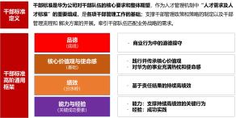日程安排
示例
示例

关键输出物展示

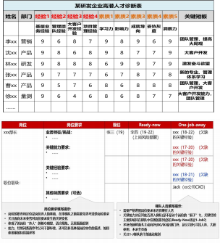

DAY1 (9:00-21 :00)
第一模块 干部管理的理念 、制度与人
1 . 企业管理中理念 、制度与人的关系
2. 使命： 干部是业务发展与组织建设的火车头
3. 标尺： 用干部标准和要求牵引干部队伍的自我约束和自
我提升
4. 机制： 以选拔制为核心的干部管理运作机制
5. 践行： 瞄准胜利， 让人才在干部管理机制下脱颖而出 6. 干部梯队建设方案框架： 从人到岗的干部供应机制衔接
研讨1：明确本公司干部的分层分类，并识别关键岗位群
研讨2：输出本公司通用干部标准，和某岗位的差异化要 求

第二模块 干部盘点与高潜人才计划
1 . 高潜人才业务框架
2. 从业务战略到人才规划
3. 人才盘点与人才识别
4. 高潜人才诊断与短板识别
研讨3：选择某个关键岗位群，进行人才盘点与识别，确 定并输出高潜清单
研讨4-1：根据业务挑战，提炼该岗位群对任职者的关键要 求（能力、经验、素质）
研讨4-2：根据关键要求进行人才诊断，输出高潜人才发展

DAY2 (9:00-1 7:00)
第三模块 关键岗位与干部继任计划TSP
1 . 干部继任计划 “四点一线 ”
2. 四大继任管理风险
3. 继任计划输出模板
4. 在制订继任计划的时候， 需要注意3个问题
5. 继任计划的集中审议
6. 华为对继任计划工作开展的要求
7. 干部继任计划的价值
研讨5-1：选择某个关键岗位（比如XX部部门总监），输
出岗位要求
研讨5-2：寻找Ready-now继任人选，识别上岗风险
研讨5-3：寻找Oneob-away人选，识别关键能力与经验
缺口

第四模块 年度干部任命审视 （AAR）
1 . AAR开展的三部曲
2. 将AAR与高潜 、TSP衔接， 共同指导干部任用工作
3. AT在干部梯队建设中的工作要点
4. 企业开展后备干部梯队工作的建议
研讨6-1：初步确定本公司后续干部管理工作改进的主题
研讨6-2：就此主题进行讨论并输出开展计划

计划 陪伴企业家成长 为组织赋能
注： 研讨议题供参考， 实际以现场交付为准； 导师会根据参训企业情况及需求调整研讨议题

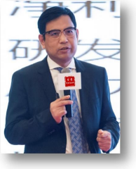
导师介绍

唐继跃 华为公司前无线产品线干部部部长 、 公司战略规划团队成员
• 1 997年加入华为公司， 曾任华为公司中研干部部培训负责人 、招聘调配部部长， 无线业务部管理 办主任， 上海研究所干部处处长， 无线产品线干部部部长 、人力资源部招聘调配部部长 、公司战 略规划团队（CPMT） 成员。
• 唐老师在华为主要经历了早年校招招聘及新员工培训 、干部调配 、干部管理 、 战略规划到执行的 关键环节。
• 唐老师目前为华为公司返聘顾问， 负责华为高级干部的沟通工作。

主要课程与项目经验：
……………………------------------------●
• 主要课程与研讨专题： 干部管理 、干部梯队建设 、人才链管理 、价值链管理 、 战略解码 、招聘与面 试 、干部调配等。
• 服务客户： 海能达 、亚信安全 、康辰药业 、道通科技 、伊芙丽 、好邻居 、永银文化 、天津春发 、倍 加洁 、长沙景嘉微 、凌云光技术 、杰士德 、贝壳找房等。

陪伴企业家成长 为组织赋能

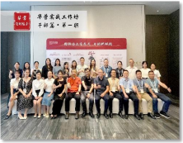
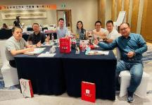
学员心声

某上市教育集团 高级副总裁带队 1 2人团队
2天1 晚的学习， 主要有三点收获： 第一， 形成牵引， 达成共识： 强化干部管理的理念， 明确干部选拔的导向， 将干部选拔的标准予以明 确并公布， 让全部人员达成共识； 第二， 聚焦战略， 清晰能力差距： 清晰企业发展的战略洞察点， 价值主张， 根据发展新要求和特点， 梳理组织需要的新能力， 梳理干部所需要的新能力差距； 第三， 梳理高潜人员， 制定培养计划： 提炼岗位所需的能力 、经验 、素质的关 键点， 盘点高潜人员， 根据能力 、经验 、素质的关键点， 并梳理优势与短板， 根据短板情况制定发展计划， 帮助干部顺利转身。

某上市医疗诊断集团 董事长带队 7人团队
通过2天1 晚的学习， 深刻的感受到我们关于人才的盘点是远远不够的， 我们目前还是在用过往的经验和绩效来进行人才盘点， 忽略了对 于干部的素质和能力要求， 这次学习给了我们很大的启发， 回去之后， 我们会把干部的素质要求和能力要求更加清晰化的表达和输出出 来 。 同时以前对于能力和技能的理解也不够清晰， 通过学习， 也对能力和技能有了更加深刻和清晰的理解。

某华中大型商业管理有限公司 高管带队 9人团队
这次学习， 让我印象最深刻的就是一点两面三三制 。一点就是干部标准， 两面是面向战略的后备干部梯队建设和面向胜利的在岗干部队 伍建设 。 关于战略， 让我印象最深的就是与战略匹配的组织能力是战略执行的保障 。还有一点让我印象深刻的就是干部转身， 我们很多 时候干部转身其实是有点拔苗助长的， 通过这次学习， 让我们了解到为了实现干部的成功转身， 需要我们做很多工作， 比如应该怎么跟 员工进行沟通 、工作观念 、角色认知 、 时间分配等等， 都要考虑在内。

陪伴企业家成长 为组织赋能

报名须知

【适用对象】

◆ 报名形式： 企业以团队形式报名
◆ 学员构成： 企业创始人及核心高管， CXO ， VP， 各业务
部门一把手， 战略负责人， 人力资源负责人等
◆ 学习人数： 每家企业5人， 每期5-6家企业
◆ 企业要求：
. 企业年营收规模不低于1 亿元， 创立时间不少于3年
. 非资源依赖型或投资型企业

【学习费用】

◆ 开课时间： 2024年4月26日-27日
◆ 开课地点： 北京/上海/深圳
◆ 课程费用： 5万元/企业（包括证书 、讲义 、茶歇费
用）， 食宿 、交通费用学员自理）
◆ 报名截止日期： 开课前一周

陪伴企业家成长 为组织赋能

【2024年-实战工作坊排期表】

主题 | 时长 | 1月 | 2月 | 3月 | 4月 | 5月 | 6月 | 7月 | 8月 | 9月 | 1 0月 | 11月 | 1 2月
战略洞察-实战工作坊 | 2天1 晚 |  |  |  |  |  | 1 4-1 5
年度经营计划-实战工作坊 | 2天1 晚 | 5-6 |  |  | 1 9-20
战略解码-实战工作坊 | 2天1 晚 |  |  |  |  |  |  |  | 9-1 0
全面预算-实战工作坊 | 2天1 晚 |  |  |  |  |  |  |  |  |  | 1 1 -1 2
人才规划与获取-实战工作坊 | 2天1 晚 |  |  | 1 -2
后备干部-实战工作坊 | 2天1 晚 |  |  |  | 26-27 |  |  |  | 1 6-1 7
在岗干部-实战工作坊 | 2天1 晚 |  |  |  |  | 1 0-1 1 |  |  |  | 1 3-1 4
绩效管理-实战工作坊 | 2天1 晚 |  |  |  |  | 24-25 |  |  |  | 20-21
薪酬管理-实战工作坊 | 2天1 晚 |  |  |  |  |  | 1 4-1 5 |  |  |  | 1 8-1 9
作战体系-实战工作坊 | 2天1 晚 |  |  | 1 5-1 6 |  |  |  | 26-27 |  |  |  | 22-23
作战能力-实战工作坊 | 2天1 晚 |  |  |  | 1 2-1 3 |  |  |  | 23-24 |  |  |  | 1 3-1 4
业务流程-实战工作坊 | 2天1 晚 |  |  |  |  |  | 28-29 |  |  |  |  |  | 6-7
集成产品管理-实战工作坊 | 2天1 晚 |  |  | 29-30 |  |  |  |  |  |  |  | 1 5-1 6
端到端成本领先-实战工作坊 | 2天1 晚 |  |  |  |  |  |  | 1 2-1 3
数字化供应链与采购-实战工作坊 | 2天1 晚 |  |  |  |  | 5.31 -6.1 |  |  |  |  | 25-26
陪伴企业家成长 为组织赋能

关于华营
华营聚焦成长型企业的管理挑战， 以 “陪伴企业家成长， 为组织赋能”为使命， 深度理解总结华为管理背后的管理逻辑及变革管理经验， 为中
国企业提供适配的管理改进解决方案 。1 1 年来专注为企业提供私教坊 、卓越企业家精修班 、卓越组织实训班 、领导力工作坊 、公开课 、实战工作 坊 、过程咨询等系列产品及服务， 现已服务超过4000家企业， 全国超过30000人在华营平台学习华为管理 。华营坚定初心， 以 “陪伴企业家成长、 为组织赋能”为使命， 致力成为中国企业可依赖的长期成长伙伴。

企业学习地图 | 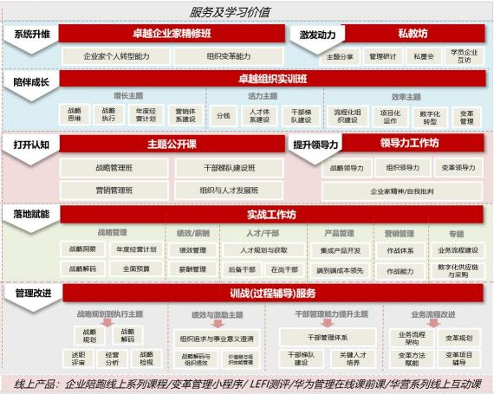  陪伴企业家成长 为组织赋能 | 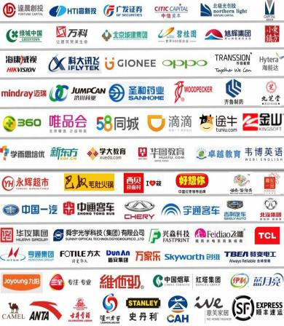  部分学员企业

陪伴企业家成长
为组织赋能
THANKS ！

